Etec de Guaianazes

Nome: Amanda Fernandes Ferreira Nº: 02 Turma: 1ªA

Exercicios:

1)CRIAR O ALGORITMO, FLUXOGRAMA, CÓDIGO EM PORTUGUÊS ESTRUTURADO DOS SEGUINTES ESTUDOS DE CASO:

1-Criar um programa que leia três números inteiros, apresente a soma do quadrado dos três valores.

R: 1-Leia o primeiro número inteiro (n1)

2-Leia o segundo número inteiro (n2)

3-Leia o terceiro número inteiro (n3)

4-Calcule o quadrado do n1 (nq1<-n1\*n1)

5-Calcule o quadrado do n2 (nq2<-n2\*n2)

6-Calcule o quadrado do n3 (nq3<-n3\*n3)

7-Some os resultados (total<-nq1+nq2+nq3)

8-Apresente o resultado (total)

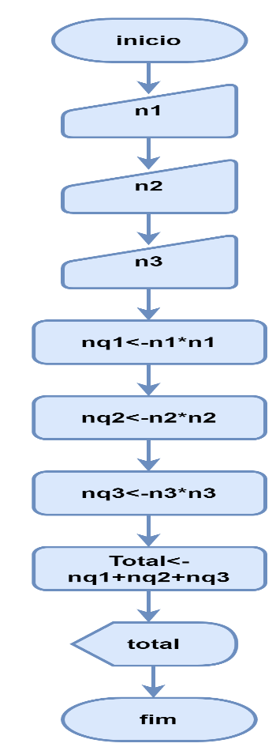

Português estruturado

programa NumQuadra

var

n1, n2, n3, nq1,

nq2, nq3, total: inteiro

inicio

leia(n1)

leia(n2)

leia(n3)

nq1<-n1\*n1

nq2<-n2\*n2

nq3<-n3\*n3

total<-nq1+nq2+nq3

escreva (total)

fim

2-A área de uma circunferência é calculada pela fórmula Area = ∏.r2. Criar um programa que apresente a área de uma circunferência qualquer.

R: 1-Leia o raio (r)

2-Defina o valor de PI (PI<-3,14)

3-Calcule a área (área<-PI r\*r)

4-Apresente a área da circunferência (area)

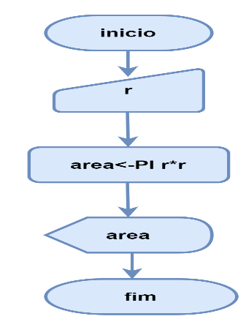

Português estruturado

programa Circunferencia

var

r, PI, area: real

inicio

leia(r)

PI<-3,14

area<-PI r\*r

escreva(area)

fim

3-Crie um programa que leia a o ano atual, o ano em que o usuário nasceu e retorne a idade atual.

R: 1-Leia o ano atual (atual)

2-Leia o ano que o usuário nasceu (nasci)

3-Calcule o ano atual com o ano de nascimento do usuário (idade<-atual-nasci)

4-Apresente a idade (idade)

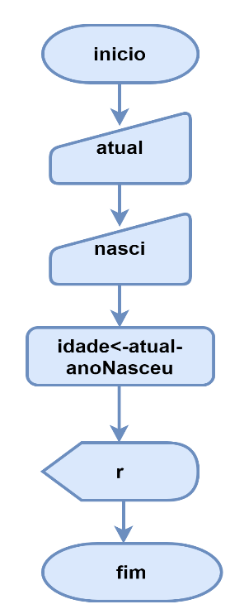

Português estruturado

programa AtualNasci

var

atual, nasci, idade: inteiro

inicio

leia(atual)

leia(nasci)

idade<-atual-nasci

escreva(idade)

fim

4-Digitar um valor e apresentar o dobro e o triplo como resultado.

R:1-Leia o valor (v)

2-Converta o dobro do número(dobro<-2\*)

3-Converta o triplo do valor (triplo<-3\*)

4-Apresente o resultado (dobro,triplo)

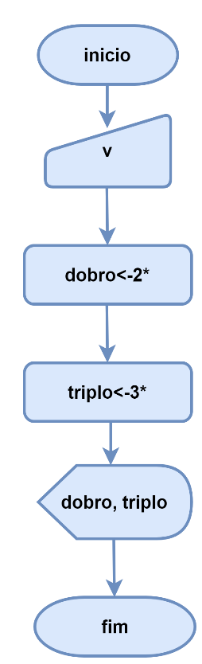

Português estruturado

programa Conversao

var

v, dobro, triplo: real

inicio

leia(v)

dobro<-v\*2

triplo<-v\*3

escreva(dobro, triplo)

fim